Classe : | Activité 1 : observation des volcans
Noms : | Compétences évaluées | I | F | S | M
Noms : | D1.1 : lire et exploiter des données
Noms : | D1.2 : représenter des données

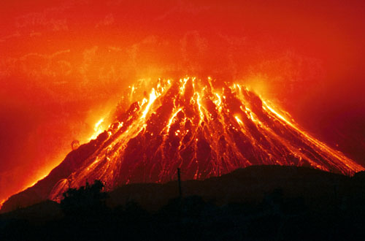

A l'aide du document vidéo ci-dessus, repérez les différentes caractéristiques des deux types de volcanisme qui vous sont présentés.

 | Volcan de type : | Volcan de type :
Type de lave
Dangerosité
Forme
Mode d'éruption
Mode d'édification (construction)
Autres

